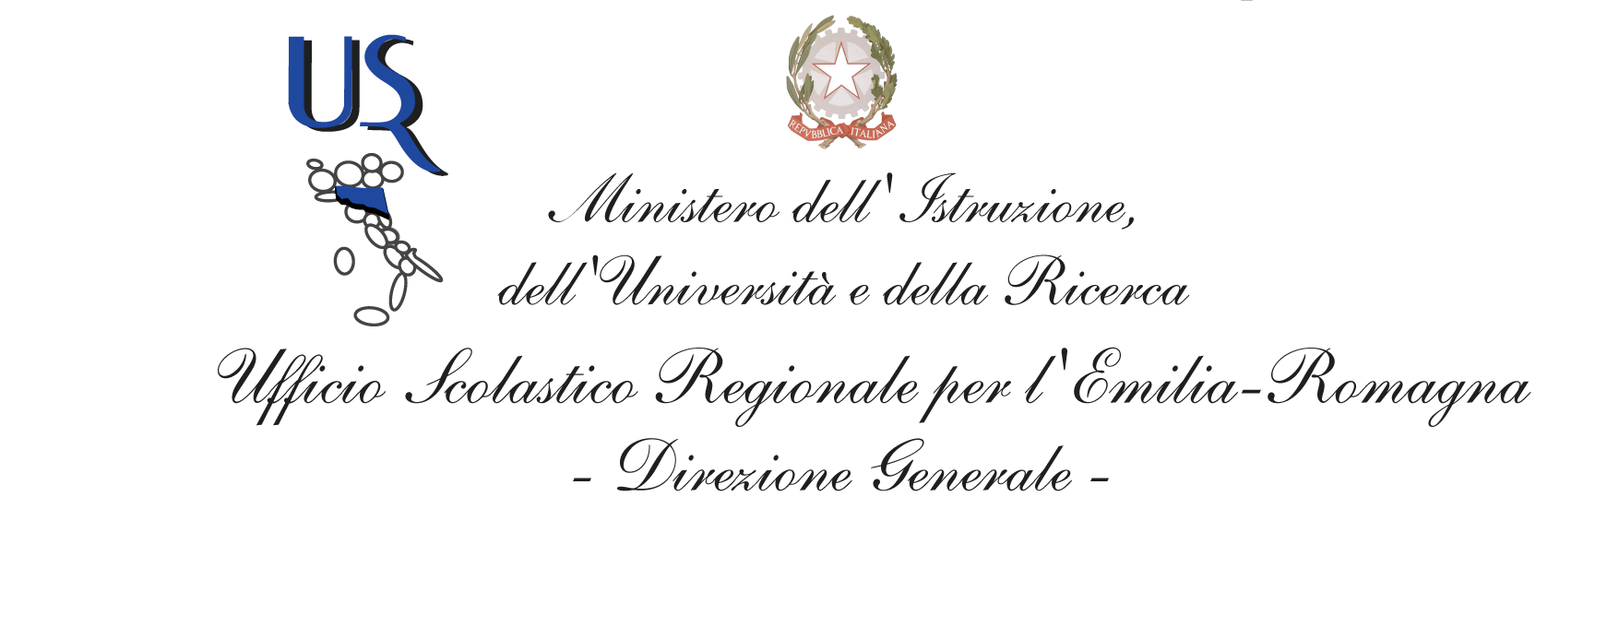

Iniziativa: “QUESTO E’ IL NOSTRO MODO DI DIRE BASTA”
rivolta agli studenti degli istituti scolastici medie superiori di Bologna e provincia

Finalità del progetto
La funzione del progetto proposto e realizzato da un’idea di alcuni commercianti e promosso da Confcommercio Ascom Bologna è offrire agli studenti degli istituti scolastici medie superiori di Bologna e provincia l’opportunità di esprimere attraverso un mini videoclip la loro visione dei problemi legati alla violenza sulle donne, offrendo, di conseguenza, motivo di riflessione e confronto su tale argomento.
Riteniamo che la conoscenza del fenomeno a livello scolastico debba avere uno spazio importante in quanto, solo attraverso una corretta educazione, si possono combattere discriminazioni e violenze di genere.
Obiettivi didattici
Il progetto intende dare visibilità e informazioni su questo grave fenomeno e sulle conseguenze. Per inseguire tale obiettivo si intende sfruttare uno degli strumenti più utilizzati dai giovane , ovvero le registrazioni video ottenuti tramite smartphone, dando così l’opportunita di rendere più didattico uno strumento di uso quotidiano
Articolazione del progetto
Il progetto “Questo è il nostro modo di dire basta” è da realizzare nell’anno scolastico 2014/2015, riguarderà le scuole medie superiori di Bologna e Provincia.
Sarà richiesta da parte dei partecipanti una segnalazione d’interesse da inviare a Confcommercio Ascom Bologna via email a stampa@ascom.bo.it entro il 31 gennaio 2015.
Gli elaborati video dovranno essere inviati all’indirizzo info@angelasette.it entro il 31 marzo 2015 segnalando in oggetto Progetto Questo è il nostro modo di dire basta e allegando la scheda di segnalazione d’interesse inviata precedentemente.
Nel corso del mese di aprile saranno scelti i vincitori che saranno premiati durante una cerimonia pubblica in una data che sarà comunicata con adeguato anticipo.
I partecipanti
Il concorso è aperto a tutte le scuole medie superiori di Bologna e Provincia; ogni gruppo/classe, parteciperà con un solo video clip dalla durata massima di 5 minuti nel formato mp4 nominando un docente referente dell’intervento. I video verranno visionati e selezionati da una commissione formata da una giuria qualificata per valutarne la conformità alle regole del progetto e che i contenuti non siano illegali o lesivi e che siano in totale rispetto dei diritti alla privacy.
Contenuti del video
Il video presentato dovrà contenere come messaggio il contrasto alla violenza sulle donne e potrà essere sviluppato con ogni forma di espressione artistica, musica, prosa, poesia, foto, disegni o altre iniziative originali.
Responsabilità
Le singole scuole partecipanti si impegnano a sollevare l’organizzazione da qualsiasi responsabilità verso terzi per eventuali lesioni di diritti.
Premi in palio
Saranno premiate da una giuria composta da un referente scolastico, da un referente artistico, da un referente tecnico, da uno degli ideatori del progetto, da un referente Confcommercio Ascom Bologna le prime tre opere con i seguenti premi:
1° PREMIO Percorso guidato di otto incontri: laboratori, editing audio e video, stampa del DVD master per la realizzazione di un cortometraggio o documentario.
2° PREMIO Percorso guidato di 4 incontri: editing, audio e video, stampa del DVD master
3° PREMIO una videocamera.
La premiazione avverrà pubblicamente previa comunicazione della data e del luogo attraverso un evento appositamente organizzato. Ad ogni partecipante verrà rilasciato un attestato di partecipazione al corso.
Liberatoria Radio Televisive
I partecipanti concederanno gratuitamente all’organizzazione e alle scuole la possibilità di utilizzare le loro opere per promuovere eventi con analoghe finalità.
Modifiche regolamento L’organizzazione si riserva di apportare eventuali modifiche al regolamento ed alla domanda di partecipazione in qualsiasi momento, per sopravvenuti motivi organizzativi, dandone preventivamente comunicazione.

Scheda Segnalazione di interesse per “Questo è il nostro modo di dire basta”
anno scolastico 2014/2015
da inviare a stampa@ascom.bo.it
entro il 31 gennaio 2015

Istituto scolastico

Indirizzo

Email

Classe e sezione

Docente referente

Contatti

Titolo del video

Breve descrizione

Nominativi partecipanti

